BASES CONCURS CURTMETRATGES REALITZATS AMB MÒBIL SANT ROC 2015 PORRERES

Des de l’Ajuntament de Porreres vos convidam a participar al II Concurs de Curtmetratges realitzats amb mòbil en motiu de les festes de Sant Roc 2016.

1. Participants

1.1 Hi pot participar qualsevol persona. La participació és gratuïta i només podrà presentar-se una obra per persona.

2. Presentació

2.1 La temàtica ha d’estar relacionada amb el títol «Estima Porreres, estima Sant Roc».

2.2 Les obres hauran de ser en arxiu digital de vídeo (MPEG2, MEPG4, MOV o AVI).

2.3Els curtmetratges s’hauran enviar per WeTransfer (www.wetransfer.com) o servei similar a festes@porreres.cat, i en el correu electrònic incloure el títol del curtmetratge, telèfon de contacte i adreça electrònica abans de 15 d’agost a les 9:00h.

2.4 Les obres han de tenir una durada mínima d'1 minut (60 segons) i una durada màxima de 3 minuts (180 segons).

2.5 No s’acceptaran obres de caràcter turístic o publicitari, ni aquelles que utilitzin material audiovisual no original en més d’un 10% de la totalitat de l’obra.

3. Premis

3.1 Hi haurà dos premis.

3.2 Un Premi del Jurat, que serà una tauleta digital de darrera generació gentilesa de l'empresa porrerenca Wibee.

3.3 Un premi popular, elegit pel assistents a la gala d’entrega de premis, que serà un sopar per a 2 persones un restaurant del poble de Porreres.

4. Bases

4.1 El rodatge del curtmetratge s’haurà d’efectuar mitjançant un telèfon intel·ligent o una tauleta. Es permet l’edició o tractament de la imatge posterior a la filmació mitjançant l’ús de programari d’edició que els participants creguin oportuns.

4.2 Els rodatges d’aquests curtmetratges s’hauran d’efectuar sense tallar el pas de vehicles o vianants, i no caldrà sol∙licitar autorització a l’Ajuntament de Porreres per dur a terme la gravació.

4.3 La filmació en espais privats, de primers plans o plans centrals de persones, especialment de menors, requerirà disposar del seu consentiment o dels seus tutors o representants legals si es tracta de menors.

4.4 No s’acceptaran curtmetratges que atemptin contra cap col∙lectiu o persona física a través d’un contingut que pugui ser considerat discriminatori o ofensiu.

4.5 Els autors i autores cedeixen el dret, sense exclusiva, a l’Ajuntament de Porreres perquè exhibeixi l’obra, la reprodueixi i la transformi per a elements de difusió. En tots els casos, es respectaran els drets morals inherents al dret de propietat intel·lectual de l’autoria.

5. Jurat

5.1 El jurat anunciarà el seu veredicte durant la visualització i gala d’entrega de premis de dia 16 d’agost del 2015 a l’Auditori Municipal de Porreres.

5.2 La decisió del jurat és inapel·lable.

5.3 La presentació en aquest concurs comporta la total acceptació d’aquestes bases.

Organitza: Patrocinador:


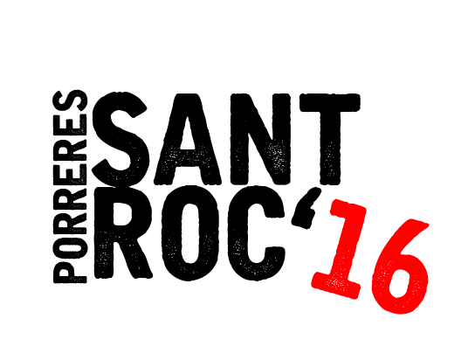

Àrea de Cultura Sant Roc 2016 Wibee

